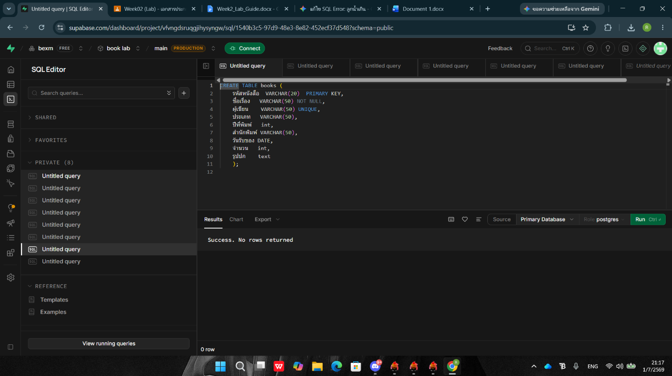

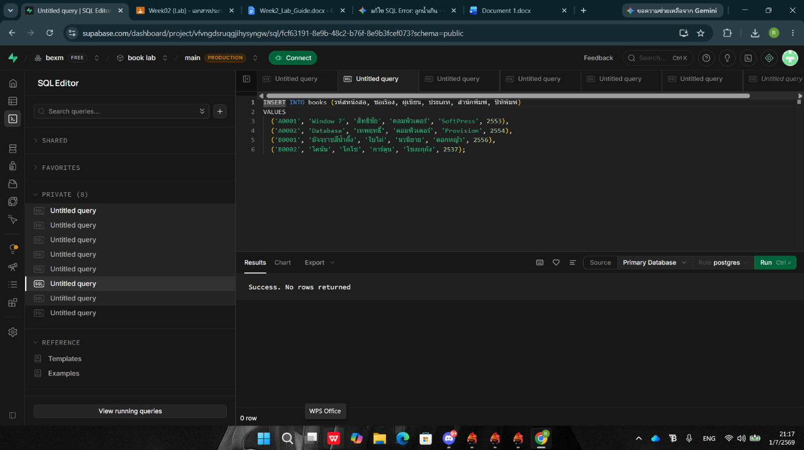

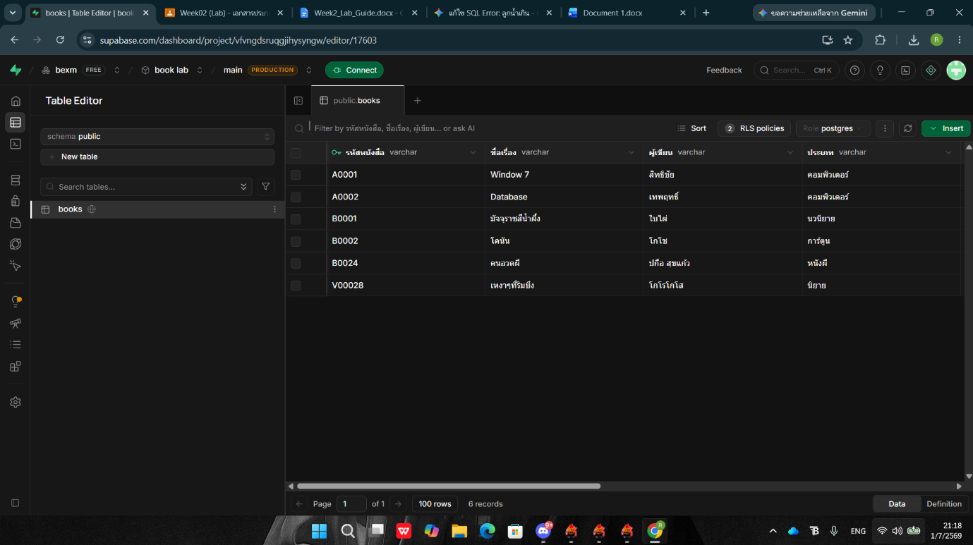

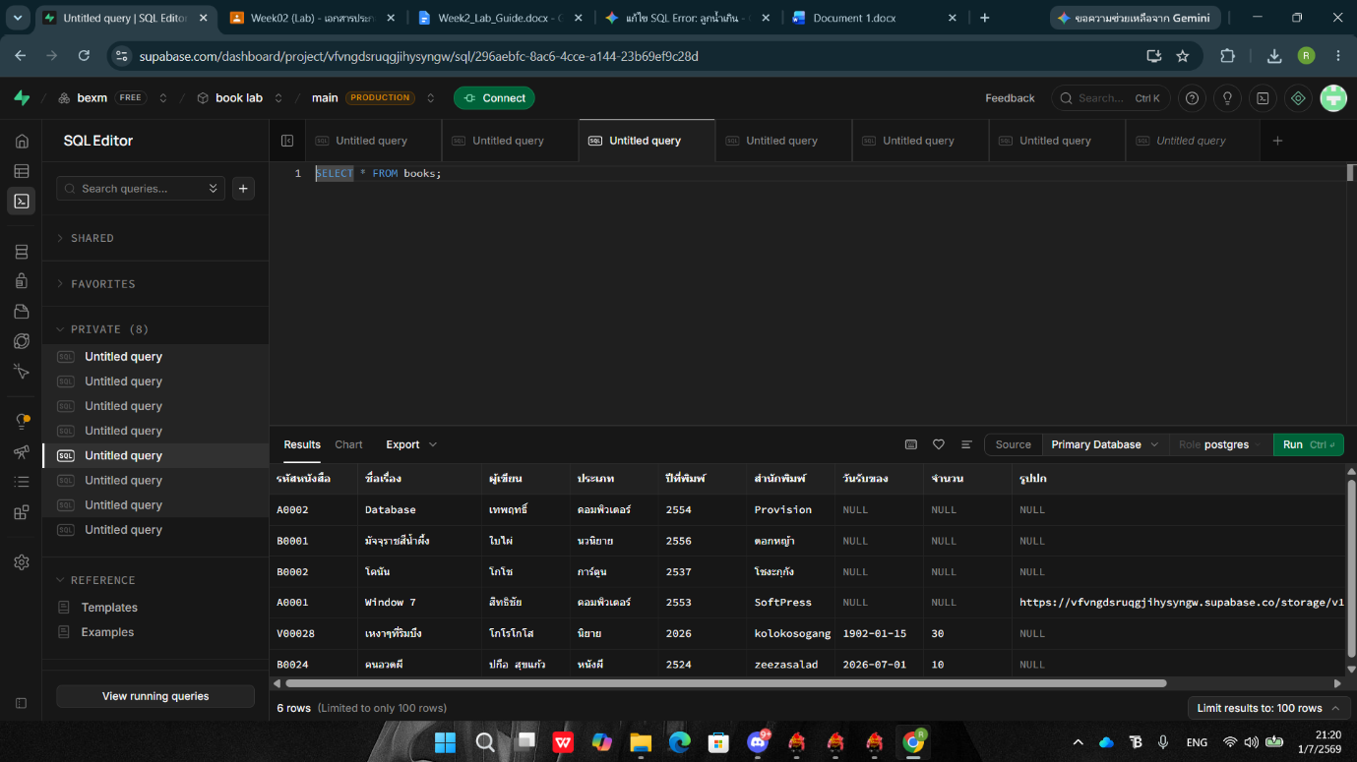

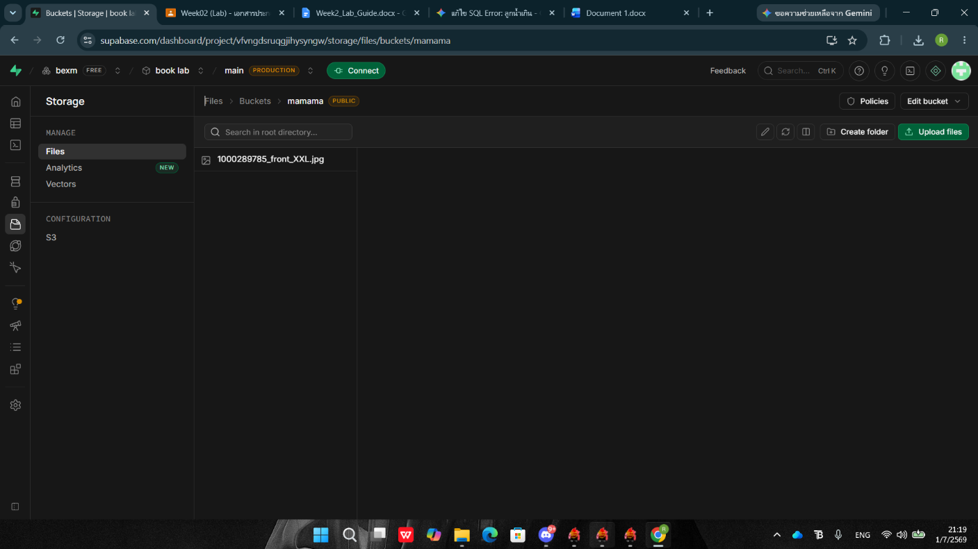

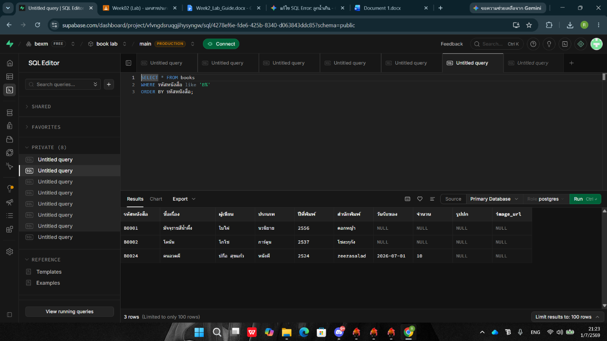

คำถามที่ 1 เติมคำตอบในช่องว่าง
ในตาราง orders เพราะเหตุใด customer_id จึงเป็นคีย์นอก (foreign key) ไม่ใช่คีย์หลัก?
- Customer_id เป็น Foreign key ในตารางordersเพื่อบอกว่าใบสั่งซื้อนี้เป็นของใคร
คำถามที่ 2
ถ้าเราพยายามเพิ่ม order ที่ customer_id = 999 ซึ่งไม่มีในตาราง customers จะเกิดอะไรขึ้น เพราะอะไร?
- โค้ด error เพราะ ไม่มีในตาราง
คำถามที่ 3 เขียน SQL
เขียนคำสั่ง INSERT เพิ่มลูกค้า 1 คน และคำสั่ง SELECT เพื่อดูลูกค้าทั้งหมดที่อยู่เมือง 'Bangkok'
- Insert into customers (first_name, last_name, city, phone)
VALUES ('สมชาย', 'ใจดี', 'Bangkok', '0812345678');

SELECT *FROM customers WHERE city = 'Bangkok';

